|  |
| --- |
| PAKRUOJO RAJONO SAVIVALDYBĖS TARYBA |
| **SPRENDIMAS** |
| **DĖL VISUOMENĖS SVEIKATOS STEBĖSENOS PAKRUOJO RAJONO SAVIVALDYBĖJE 2019 M. ATASKAITOS PATVIRTINIMO** | |
|  | |
| 2021 m. vasario 25 d. Nr. T-20 | |
| Pakruojis | |

Vadovaudamasi Lietuvos Respublikos vietos savivaldos įstatymo 7 straipsnio 35 punktu, 16 straipsnio 4 dalimi, Lietuvos Respublikos visuomenės sveikatos stebėsenos (monitoringo) įstatymo 10 straipsniu, Bendraisiais savivaldybių visuomenės sveikatos stebėsenos nuostatais, patvirtintais Lietuvos Respublikos sveikatos apsaugos ministro 2003 m. rugpjūčio 11 d. įsakymu Nr. V-488 „Dėl Bendrųjų savivaldybių visuomenės sveikatos stebėsenos nuostatų patvirtinimo“, Pakruojo rajono savivaldybės taryba nusprendžia:

Patvirtinti Visuomenės sveikatos stebėsenos Pakruojo rajono savivaldybėje 2019 metų ataskaitą (pridedama).

Šis sprendimas gali būti skundžiamas Lietuvos Respublikos administracinių bylų teisenos įstatymo nustatyta tvarka.

Savivaldybės meras Saulius Margis

PATVIRTINTA

Pakruojo rajono savivaldybės tarybos

2021 m. vasario 25 d. sprendimu Nr. T-20

**VISUOMENĖS SVEIKATOS STEBĖSENOS**

**PAKRUOJO RAJONO SAVIVALDYBĖJE 2019 M.**

**ATASKAITA**

Parengė

Laima Miežienė,

visuomenės sveikatos stebėsenos specialistė

Pakruojis

2020

**Turinys**

ĮVADAS...............................................................................................................................................3

BENDROJI DALIS..............................................................................................................................3

Sveikatos rodiklių pokytis Lietuvoje..............................................................................................4

Demografinė situacija Pakruojo rajono savivaldybėje...................................................................5

Pagrindinių sveikatos stebėsenos rodiklių Pakruojo r. savivaldybėje analizė ir interpretavimas („Šviesoforas”).....................................................................................................................................6

SPECIALIOJI DALIS........................................................................................................................11

Atrinktų rodiklių analizė ir interpretavimas.................................................................................11

Mirtingumas dėl savižudybių 100 000 gyv..................................................................................11

Sergamumas tuberkulioze (A15-A19) 100 000 gyv.....................................................................12

Mirtingumas nuo piktybinių navikų (C00-C96) 100 000 gyventojų............................................14

Vidutinė tikėtina gyvenimo trukmė (VGT) metais......................................................................16

APIBENDRINIMAS……………………………………………………………………………......17

REKOMENDACIJOS........................................................................................................................20

LITERATŪROS ŠALTINIAI……………………………………………………………………....22

# ĮVADAS

Visuomenės sveikatos stebėsena Pakruojo rajonosavivaldybėje (toliau – savivaldybė) vykdoma remiantis Bendraisiais savivaldybių visuomenės sveikatos stebėsenos nuostatais, patvirtintais Lietuvos Respublikos sveikatos apsaugos ministro 2003 m. rugpjūčio 11 d. įsakymu Nr. V-488 „Dėl Bendrųjų savivaldybių visuomenės sveikatos stebėsenos nuostatų patvirtinimo“. Pateikiami rodikliai atspindi, kaip įgyvendinami Lietuvos sveikatos 2014-2025 m. strategijos (LSS) tikslai ir uždaviniai. Visuomenės sveikatos stebėsenos savivaldybėje tikslas – nuolat rinkti, analizuoti ir interpretuoti visuomenės sveikatą apibūdinančius rodiklius bei tinkamai informuoti savivaldybės politikus, siekiant efektyvaus valstybinių (valstybės perduotų savivaldybėms) bei savarankiškųjų visuomenės sveikatos priežiūros funkcijų įgyvendinimo savivaldybės teritorijoje. Savivaldybės visuomenės sveikatos stebėsenos ataskaitos tikslas – pateikti pagrindinius savivaldybės gyventojų sveikatą atspindinčius rodiklius, jų dinamiką ir jų pagrindu parengtas rekomendacijas bei prioritetines kryptis savivaldybės plėtros plano siekiniams, strateginio veiklos plano priemonėms įgyvendinti. Ataskaita parengta naudojantis viešai prieinamais sveikatos statistikos duomenų šaltiniais:

* Lietuvos statistikos departamento Oficialiosios statistikos portalu;
* Visuomenės sveikatos stebėsenos informacine sistema sveikstat.hi.lt.

**BENDROJI DALIS**

Lietuvos sveikatos 2014-2025 metų programa (toliau – LSP) nustato nacionalinius sveikatinimo veiklos tikslus ir uždavinius, siekiamus sveikatos lygio rodiklius, kurie būtini įgyvendinant Lietuvos pažangos strategiją „Lietuva -2030”. LSP turi iškeltą 1 strateginį tikslą ir 4 tikslus bei jų uždavinius, kurių įgyvendinimo stebėsenai savivaldybėse parengtas baigtinis pagrindinių rodiklių sąrašas. Jį sudaro 51 unifikuotas rodiklis, geriausiai apibūdinantis LSP siekinius. 2018 m. sausio 1 d. įsigaliojo nauja Bendrųjų savivaldybių visuomenės sveikatos stebėsenos nuostatų redakcija, kurioje pridėtas naujas rodiklis „Bandymų žudytis skaičius 100 000 gyventojų”, išimtas rodiklis „Savivaldybei pavaldžių stacionarines asmens sveikatos priežiūros paslaugas teikiančių asmens sveikatos priežiūros įstaigų pacientų pasitenkinimo lygis”, o rodiklis „Vaikų, kuriems nustatytas dantų ėduonis, skaičius 10 000 gyventojų” pakeistas į rodiklį „Vaikų, neturinčių ėduonies pažeistų, plombuotų ir išrautų dantų, dalis (proc.)”. Taip pat keitėsi kelių rodiklių (sergamumas tuberkulioze bei sergamumas vaistams atsparia tuberkulioze) skaičiavimo metodika. Nuo 2019 m. nebeteikiamas „Socialinės rizikos šeimų skaičius 1 000 gyv.“ rodiklis, kadangi Lietuvos Respublikos socialinės apsaugos ir darbo ministro 2018 m. birželio 19 d. įsakymu Nr. A1-296 nuo 2018 m. liepos 1 d. naikinama Socialinės rizikos šeimų, auginančių vaikus, apskaita ir šios apskaitos tvarka.

**Sveikatos netolygumai** – diferencijavimas tarp žmonių pagal sveikatos būklės (mirtingumo, būsimo gyvenimo trukmės rodikliai) skirtumus ir (ar) nevienodą sveikatos priežiūros paslaugų prieinamumą, kurį sąlygoja gyvenamoji vieta, pajamos ir kitos priežastys.

**Standartizuoti rodikliai** yra skirti įvairių gyventojų grupių (populiacijų) palyginimui, kai jų sveikatos būklės rodiklius galėjo nulemti įvairūs iškraipantieji veiksniai (amžius, lytis ir pan.). Standartizacija taikoma tam, kad būtų eliminuota gyventojų lyties, amžiaus įtaka ar kiti iškraipantieji veiksniai.

**Sveikatos rodiklių pokytis Lietuvoje**

Apskaičiavus ir išanalizavus 2019 m. Lietuvos visuomenės sveikatos rodiklius, pastebėta, kad ryškiausiai 2019 m. Lietuvoje padidėjo transporto įvykiuose patirtų traumų (V00-V99) skaičius 100 000 gyv. – 13,2 proc. Tuo tarpu 2018 m. labiausiai didėjęs nusikalstamų veikų, susijusių su disponavimu narkotinėmis medžiagomis ir jų kontrabanda, rodiklis 100 000 gyv. 2019 m. sumažėjo 13,6 proc. Taip pat, palyginus su kitais rodikliais, 2019 m. labiau didėjo sergamumas II tipo cukriniu diabetu (E11) 10 000 gyv. – 8,2 proc., kai 2018 m. šio rodiklio sumažėjimas buvo 9,1 proc. Tikslinės populiacijos dalis, dalyvavusi storosios žarnos vėžio ankstyvosios diagnostikos finansavimo programoje, 2019 m. didėjo 6,1 proc., o 2018 m. – 1,7 proc. Labiausiai šalyje 2019 m. mažėjo pėsčiųjų mirtingumas dėl transporto įvykių (V00-V09) 100 000 gyv. – 25,7 proc.

Penkerių metų sveikatos rodiklių tendencija gali atspindėti, ar tinkama linkme einama gerinant savivaldybių gyventojų sveikatą. Nuo 2015 m. šalyje pastebimas ištisinis, nuoseklus teigiamas šių rodiklių poslinkis: vidutinė tikėtina gyvenimo trukmė padidėjo 2,7 proc., savižudybių skaičius sumažėjo 23,8 proc., bandymų žudytis skaičius sumažėjo 40 proc., mirtingumas dėl išorinių priežasčių sumažėjo 22,4 proc., mokinių, gaunančių nemokamą maitinimą mokyklose, skaičius sumažėjo 33,2 proc., socialinės pašalpos gavėjų skaičius sumažėjo 39,3 proc., sergamumas tuberkulioze (nauji atvejai) sumažėjo 25,2 proc., pėsčiųjų mirtingumas dėl transporto įvykių sumažėjo 41,5 proc., mirtingumas dėl priežasčių, susijusių su narkotinių medžiagų vartojimu, sumažėjo 43,5 proc., mirtingumas nuo kraujotakos sistemos ligų sumažėjo 7,9 proc. Tikslinės populiacijos dalis (proc.) dalyvavusi asmenų, priskirtinų širdies ir kraujagyslių ligų didelės rizikos grupei, padidėjo 28,9 proc.

Nuo 2016 m. mažėjo 1 metų amžiaus vaikų DTP3 (difterijos, stabligės, kokliušo vakcina), poliomielito ir B tipo Haemophylus influenzae infekcijos skiepijimo apimtys. Nuo 2017 m. didėjo išvengiamų hospitalizacijų dėl diabeto ir jo komplikacijų skaičius bei mirtingumas nuo piktybinių navikų. Šios sritys išlieka gan opios ir reikėtų detaliau paanalizuoti sveikatos sričių aspektus, į kuriuos būtų galima sukoncentruoti dėmesį gerinant gyventojų sveikatą.

**Demografinė situacija Pakruojo rajono savivaldybėje**

Vadovaujantis Lietuvos statistikos departamento duomenimis 2019 m. Lietuvoje sumažėjo 14 717 gyventojų, tai reiškia, kad yra pastebimas gyventojų mažėjimo teigiamas pokytis (2018 m. Lietuvoje sumažėjo 38 994 gyventojais), ko negalima pasakyti apie Pakruojo r. savivaldybę., nes šis pokytis mūsų savivaldybėje 1 000 gyventojų tik didėja: 2018 m. buvo - 15,1, o 2019 m. jau - 24,6 gyv., tai yra per ataskaitinį laikotarpį mūsų savivaldybėje sumažėjo dar 488 gyventojais. Viena pagrindinių demografinių problemų – tai tendencingas gyventojų skaičiaus mažėjimas dėl neigiamos natūralios gyventojų kaitos bei migracijos. Pakruojo rajono savivaldybėje 2019 m. buvo 18 819 gyventojų: 8866 vyrai (47,06 proc.) ir 9973 moterys (52,94 proc.), kurie pagal gyvenamąją vietovę pasiskirstę: 29,93 proc. miesto ir 70,1 proc. kaimo gyventojų, kai 2018 m. gyventojų skaičius mūsų savivaldybėje iš viso buvo 19 310 gyventojų, iš jų 9057 vyrai ir 10252 moterys, kurie pagal gyvenamąją vietovę buvo pasiskirstę: 29,58 proc. miesto ir 70,42 proc. kaimo gyventojų, 2017 m. – miesto – 29,3 proc. ir kaimo 70,53 proc. (1 pav.).

1 pav. Šaltinis HI SIC

**Pagrindinių sveikatos stebėsenos rodiklių Pakruojo rajono savivaldybėje analizė ir interpretavimas („Šviesoforas”)**

Pagrindinio rodiklių sąrašo (toliau – PRS) analizė ir interpretavimas („Šviesoforo” kūrimas) kasmet atliekamas lyginant praėjusių metų Pakruojo rajono savivaldybės rodiklius su Lietuvos vidurkiu.

- 12 savivaldybių, kuriose stebimas rodiklis atspindi geriausią situaciją, priskiriamos savivaldybių su geriausiais rodikliais grupei ir žymimos žalia spalva;

- 12 savivaldybių, kuriose stebimas rodiklis rodo prasčiausią situaciją, priskiriamos savivaldybių su prasčiausiais rodikliais grupei ir žymimos raudona spalva;

- likusių 36 savivaldybių rodiklių reikšmės žymimos geltona spalva. Šių savivaldybių rodikliai interpretuojami kaip atitinkantys Lietuvos vidurkį.

Pakruojo rajono savivaldybės gyventojų sveikatos ar su sveikata susijusių stebėsenos ataskaitoje analizuojamų rodiklių duomenys ir jų interpretavimas atvaizduoti 1 lentelėje „Pakruojo rajono savivaldybės sveikatos ir su sveikata susijusių rodiklių profilis”, kur pirmajame stulpelyje pateikiami pagrindinio sąrašo rodikliai, suskirstyti pagal Lietuvos sveikatos programoje 2014-2025 metų numatomus įgyvendinti tikslus ir uždavinius. Antrajame, trečiajame ir ketvirtajame stulpeliuose savivaldybės rodiklio reikšmė (2017 m., 2018 m. ir 2019 m.), penktajame - Lietuvos 2019 m. vidurkio reikšmė, šeštajame ir septintajame - minimali ir maksimali rodiklio reikšmė tarp savivaldybių ir aštuntajame - Pakruojo rajono savivaldybės sveikatos rodiklio reikšmė santykyje savivaldybė/Lietuva pavaizdavimas šviesoforo principu ir šalia esanti rodyklė ↑, kai rodiklis pagerėjo ir rodyklė ↓, kai rodiklis pablogėjo (1 lentelė).

**1 Lentelė.** Pakruojo rajono savivaldybės sveikatos ir su sveikata susijusių rodiklių profilis 2017-2019 m.

|  |  |  |  |  |  |  |  |  |
| --- | --- | --- | --- | --- | --- | --- | --- | --- |
| Rodiklis | Savivaldybės rodiklis | | | | Lietuvos rodiklis  2019 . | Minimali reikšmė  2019 m. | Maksimali reikšmė  2019 m. | Santykis: savivaldybė/Lietuva  2019 m. |
| 2017 m. | 2018 m. | 2019 m. | |
| **1.** | **2.** | **3.** | **4.** | | **5.** | **6.** | **7.** | **8.** |
| Vidutinė tikėtina gyvenimo trukmė (VGT) | 72,9 | 74 | 73,9 | | 76,5 | 70,7 | 79,1 | 0,96 ↓* |
| Išvengiamas mirtingumas | 37,9 | 33,8 | 38,6 | | 31,7 | 24,3 | 39,7 | 1,17 ↓* |
| ***1 TIKSLAS.*** *Sukurti saugesnę socialinę aplinką, mažinti sveikatos netolygumus ir socialinę atskirtį* | | | | | | | | |
| * 1. ***Uždavinys.*** *Sumažinti skurdo lygį ir nedarbą* | | | | | | | | |
| Mirtingumas dėl savižudybių (X60–X84) 100 000 gyventojų | 55,2 | 25,9 | 15,9 | 23,5 | | 0 | 69,8 | 1,39 |
| Standartizuoto mirtingumo dėl savižudybių rodiklis (X60–X84) 100 000 gyventojų | 50 | 33,7 | 19,0 | 23,0 | | 0 | 69,8 | 1,39 |
| Bandymų žudytis (X60-X64; X66-X84) skaičius 100 000 gyventojų | 20,1 | 15,5 | 37,2 | 37,1 | | 3,0 | 68,3 | 0,65 ↑* |
| Mokyklinio amžiaus vaikų, nesimokančių mokyklose, skaičius 1000 gyventojų | 43,9 | 38,9 | 47,3 | 68,2 | | 35,2 | 247,8 | 0,64 |
| `Socialinės rizikos šeimų skaičius 1000 gyventojų | 8,5 | 8,5 | nėra | nėra | | nėra | nėra | nėra |
| Ilgalaikio nedarbo lygis | 2,6 | 2,7 | 1,9 | 1,9 | | 0,3 | 7,7 | 1,26 |
| Gyventojų skaičiaus pokytis 1000 gyventojų | -26,5 | -15,1 | -24,6 | 0,0 | | -35,1 | 43,3 | -29,3 |
| * 1. ***Uždavinys****. Sumažinti socialinę ekonominę gyventojų diferenciaciją šalyje ir bendruomenėse* | | | | | | | | |
| Standartizuotas mirtingumo dėl išorinių priežasčių rodiklis (V00–Y98) 100 000 gyventojų | 113 | 114,5 | 88,8 | | 83,6 | 32,8 | 192,5 | 1,31 |
| Mokinių, gaunančių nemokamą maitinimą mokyklose, skaičius 1000 gyventojų (vaikų) | 272,7 | 258,6 | 265,7 | | 146,6 | 53,4 | 350,4 | 1,94 |
| Socialinės pašalpos gavėjų skaičius 1000 gyventojų | 59,8 | 61,3 | 56,6 | | 23,1 | 2,5 | 87,2 | 2,56 |
| Užregistruoti nauji TB atvejai (A15-A19) 100 000 gyv. | 50,2 | 77,7 | 100,0 | | 36,0 | 8,0 | 73,9 | 2,20 |
| Sergamumas tuberkulioze (nauji atvejai ir recidyvai) (A15–A19) 100 000 gyventojų | 70,2 | 108,8 | 79,6 | | 31,3 | 10,0 | 93,0 | 2,58 |
| ***2 TIKSLAS.*** *Sukurti sveikatai palankią fizinę darbo ir gyvenamąją aplinką* | | | | | | | | |
| ***2.1. Uždavinys****. Kurti saugias darbo ir sveikas buities sąlygas, didinti prekių ir paslaugų vartotojų saugumą* | | | | | | | | |
| Asmenų, žuvusių ar sunkiai sužalotų dėl nelaimingų atsitikimų darbe, skaičius 10 000 darbingo amžiaus gyventojų | 0,8 | 0 | 0,9 | | 1,0 | 0 | 2,9 | 0,59 |
| Susižalojimo dėl nukritimo atvejų skaičius (W00–W19) 65+ m. amžiaus grupėje 10 000 gyventojų | 144,5 | 168,4 | 145,0 | | 145,7 | 92,6 | 197,2 | 1,05 |
| Darbingo amžiaus asmenų, pirmą kartą pripažintų neįgaliais, skaičius 10 000 gyventojų | 127,4 | 122,8 | 146,4 | | 61,6 | 42,2 | 127,5 | 2,1 |
| Sergamumas žarnyno infekcinėmis ligomis (A00–A09) 10 000 gyventojų | 37,6 | 33,1 | 35,0 | | 72,0 | 0 | 118,7 | 0,5 |
| ***2.2. Uždavinys.*** *Kurti palankias sąlygas saugiai leisti laisvalaikį* | | | | | | | | |
| Mirtingumas dėl atsitiktinio paskendimo (W65–W74) 100 000 gyventojų | 10 | 20,7 | 0,0 | | 4,9 | 0 | 25,2 | 2,11 |
| Standartizuotas mirtingumo dėl atsitiktinio paskendimo rodiklis (W65–W74) 100 000 gyv. | 8,5 | 18,4 | 0,0 | | 4,8 | 0 | 25,2 | 2,11 |
| Mirtingumas dėl nukritimo (W00–W19) 100 000 gyventojų | 5 | 5,2 | 15,9 | | 15,5 | 0 | 58,1 | 0,56 |
| Standartizuotas mirtingumo dėl nukritimo rodiklis (W00–W19) 100 000 gyventojų | 8 | 4,6 | 12,2 | | 15,2 | 0 | 58,1 | 0,56 |
| ***2.3. Uždavinys.*** *Mažinti avaringumą ir traumų kelių eismo įvykiuose skaičių* | | | | | | | | |
| Mirtingumas dėl transporto įvykių (V00–V99) 100 000 gyventojų | 15,1 | 0 | 5,3 | | 7,7 | 0 | 29,1 | 0,9 |
| Standartizuotas mirtingumo dėl transporto įvykių rodiklis (V00–V99) 100 000 gyventojų | 15,6 | 0 | 6,3 | | 7,6 | 0 | 29,1 | 0,9 |
| Pėsčiųjų mirtingumas dėl transporto įvykių (V00–V09) 100 000 gyventojų | 10 | 0 | 0 | | 2,3 | 0 | 9,7 | 1,53 |
| Transporto įvykiuose patirtų traumų (V00–V99) skaičius 100 000 gyventojų | 155,6 | 108,8 | 84,9 | | 66,7 | 26,1 | 120,3 | 1,76 ↓* |
| ***2.4. Uždavinys.*** ***Mažinti oro, vandens ir dirvožemio užterštumą, triukšmą*** | | | | | | | | |
| Į atmosferą iš stacionarių taršos šaltinių išmestų teršalų kiekis, tenkantis 1 kvadratiniam kilometrui (tonos/km2) | - | 173 | 173 | | 970 | 61 | 34386 | 0,16 |
| Viešai tiekiamo geriamojo vandens prieinamumas vartotojams (proc.) | - | - | - | | - | - | - | - |
| Nuotekų tvarkymo paslaugų prieinamumas vartotojams (proc.) | - | - | - | | - | - | - | - |
| ***3 TIKSLAS. Formuoti sveiką gyvenseną ir jos kultūrą*** | | | | | | | | |
| ***3.1. Uždavinys. Sumažinti alkoholinių gėrimų, tabako vartojimą, neteisėtą narkotinių ir psichotropinių medžiagų vartojimą ir prieinamumą*** | | | | | | | | |
| Mirtingumas dėl priežasčių, susijusių su narkotikų vartojimų (F11, F12, F14, F15, F16, F19, X41, X42, X61, X62, Y11, Y12), 100 000 gyventojų | 00 | 5,2 | 0 | | 2,9 | 0 | 16,1 | 0,59 |
| Standartizuotas mirtingumas dėl priežasčių, susijusių su narkotikų vartojimu (F11, F12, F14, F15, F16, F19, X41, X42, X61, X62, Y11, Y12), 100 000 gyventojų | 0 | 5,9 | 0 | | 3,0 | 0 | 16,1 | 0,59 |
| Mirtingumas dėl priežasčių, susijusių su alkoholio vartojimu (E24.4, F10, G31.2, G40.5, G62.1, G72.1, I42.6, K29.2, K70, K85.2, K86.0, P04.3, X45, X65, Y15), 100 000 gyventojų | 15,1 | 31,1 | 26,5 | | 19,1 | 3,4 | 59,3 | 1,26 |
| Standartizuotas mirtingumo dėl priežasčių, susijusių su alkoholio vartojimu (E24.4, F10, G31.2, G40.5, G62.1, G72.1, I42.6, K29.2, K70, K85.2, K86.0, P04.3, X45, X65, Y15), 100 000 gyventojų | 15 | 28,1 | 29,4 | | 18,5 | 0 | 59,3 | 1,26 |
| Nusikalstomos veikos, susijusios su disponavimu narkotinėmis medžiagomis ir jų kontrabanda (nusikaltimai), 100 000 gyventojų | 15,1 | 41,4 | 53,1 | | 74,1 | 3,8 | 350,0 | 0,49 |
| Gyventojų skaičius, tenkantis vienai licencijai verstis mažmenine prekyba tabako gaminiais | 221,4 | 212,2 | 214,1 | | 199,2 | 70,1 | 395,0 | 1,07 |
| Gyventojų skaičius, tenkantis vienai licencijai verstis mažmenine prekyba alkoholiniais gėrimais | 216,6 | 203,2 | 204,8 | | 171,3 | 41,8 | 374,5 | 1,22 |
| ***3.2. Uždavinys. Skatinti sveikos mitybos įpročius*** | | | | | | | | |
| Kūdikių, išimtinai žindytų iki 6 mėn. amžiaus, dalis (proc.) | 30,8 | 24,2 | 29,9 | | 37,8 | 10,3 | 65,4 | 0,75 |
| ***4 TIKSLAS. Užtikrinti kokybišką ir efektyvią sveikatos priežiūrą, orientuotą į gyventojų poreikius*** | | | | | | | | |
| ***4.1. Uždavinys. Užtikrinti sveikatos sistemos tvarumą ir kokybę, plėtojant sveikatos technologijas, kurių efektyvumas pagrįstas mokslo įrodymais*** | | | | | | | | |
| Išvengiamų hospitalizacijų skaičius 1000 gyventojų | 42,7 | 46,7 | 46,0 | | 31,4 | 15,6 | 59,6 | 1,39 |
| Išvengiamų hospitalizacijų dėl diabeto ir jo komplikacijų skaičius 1000 gyventojų | 3,9 | 3,9 | 6,4 | | 7,0 | 3,4 | 10,5 | 0,68 |
| ***4.2. Uždavinys. Plėtoti sveikatos infrastruktūrą ir gerinti sveikatos priežiūros paslaugų kokybę, saugą, prieinamumą ir į pacientą orientuotą sveikatos priežiūrą*** | | | | | | | | |
| Slaugytojų, tenkančių vienam gydytojui, skaičius | 4 | 3,7 | 4,2 | | 2,0 | 1,6 | 5,8 | 1,94 |
| Šeimos medicinos paslaugas teikiančių gydytojų skaičius 10 000 gyventojų | 5 | 5,1 | 5,3 | | 7,2 | 2,5 | 13,5 | 0,74 ↑* |
| Apsilankymų pas gydytojus skaičius, tenkantis vienam gyventojui | 7,3 | 7,8 | 8,6 | | 9,5 | 6,5 | 11,8 | 0,82 |
| Sergamumas vaistams atsparia tuberkulioze (A15-A-19), 100 000 gyventojų | 5 | 0 | 0 | | 5,7 | 0 | 14,5 | 0,91 |
| Sergamumas ŽIV ir lytiškai plintančiomis ligomis (B20–B24, A50–A64) 10 000 gyventojų | 0,5 | 0,5 | 0,5 | | 2,0 | 0 | 4,9 | 0,25 |
| ***4.3. Uždavinys. Pagerinti motinos ir vaiko sveikatą*** | | | | | | | | |
| Kūdikių (vaikų iki 1 m. amžiaus) mirtingumas 1000 gyvų gimusių kūdikių | 5,8 | 6,9 | 0,0 | | 3,3 | 0 | 14,4 | 1,31 |
| 2 metų amžiaus vaikų MMR1 (tymų, epideminio parotito, raudonukės vakcina, 1 dozė)  skiepijimo apimtys | 97,4 | 97,1 | 97,4 | | 92,7 | 87,7 | 99,3 | 1,05 |
| 1 metų amžiaus vaikų DTP3 (difterijos, stabligės, kokliušo), poliomielito ir B tipo Haemophilus influenzae infekcijos vakcinos (3 dozės) skiepijimo apimtys (3 dozės) | 97,1 | 96,7 | 97,0 | | 92,1 | 86,5 | 100,0 | 1,05 |
| Tikslinės populiacijos (proc.) (6-13 m,) dalis, dalyvavusi vaikų krūminių dantų dengimo silantinėmis medžiagomis programoje | 21,9 | 17,9 | 24,5 | | 15,0 | 1,6 | 57,0 | 1,58 ↑* |
| Vaikų, neturinčių ėduonies pažeistų, plombuotų ir išrautų dantų, dalis (proc.) | 15,1 | 12,4 | 9,5 | | 20,0 | 10,9 | 30,4 | 0,62 ↓* |
| Paauglių (15–17 m.) gimdymų skaičius 1000 gyventojų | 18,4 | 2,8 | 3,0 | | 3,9 | 0 | 14,0 | 2,16 |
| ***4.4. Uždavinys. Stiprinti lėtinių neinfekcinių ligų prevenciją ir kontrolę*** | | | | | | | | |
| Mirtingumo nuo kraujotakos sistemos ligų (I00–I99) rodiklis 100 000 gyventojų | 988,5 | 958,1 | 875,8 | | 748,0 | 575,7 | 1238,2 | 1,26 |
| Standartizuotas mirtingumo nuo kraujotakos sistemos ligų (I00-I99) rodiklis 100 000 gyventojų | 881,7 | 822,4 | 757,8 | | 733,0 | 575,7 | 1238,2 | 1,26 |
| Mirtingumo nuo piktybinių navikų (C00–C96) rodiklis 100 000 gyventojų | 476,7 | 341,8 | 403,4 | | 287,8 | 223,3 | 366,2 | 1,42 |
| Standartizuotas mirtingumo nuo piktybinių navikų rodiklis (C00–C96) 100 000 gyventojų | 425,4 | 285,1 | 248,7 | | 273,5 | 223,3 | 366,2 | 1,42 |
| Mirtingumo nuo cerebrovaskulinių ligų (I60–I69) rodiklis 100 000 gyventojų | 200,7 | 155,4 | 207,0 | | 176,1 | 73,8 | 455,9 | 1,07 |
| Standartizuotas mirtingumo nuo cerebrovaskulinių ligų rodiklis (I60–I69) 100 000 gyventojų | 177,4 | 134,9 | 175,1 | | 172,4 | 73,8 | 455,9 | 1,07 |
| Sergamumas II tipo cukriniu diabetu (E11) 10 000 gyventojų | 32,1 | 40,4 | 43,5 | | 61,2 | 30,0 | 124,3 | 0,63 |
| Tikslinės populiacijos dalis (proc.), dalyvavusi atrankinės mamografinės patikros dėl krūties vėžio finansavimo programoje | 42,3 | 39,1 | 46,3 | | 52,9 | 16,8 | 73,2 | 0,80 |
| Tikslinės populiacijos dalis (proc.), dalyvavusi gimdos kaklelio piktybinių navikų prevencinių priemonių, apmokamų iš Privalomojo sveikatos draudimo biudžeto fondo lėšų, finansavimo programoje | 47,3 | 49,0 | 55,8 | | 56,4 | 30,6 | 76,9 | 0,92 |
| Tikslinės populiacijos dalis (proc.), dalyvavusi storosios žarnos vėžio ankstyvosios diagnostikos finansavimo programoje | 46,9 | 48,7 | 56,9 | | 56,3 | 30,9 | 69,4 | 0,90 |
| Tikslinės populiacijos dalis (proc.), dalyvavusi asmenų, priskirtinų širdies ir kraujagyslių ligų didelės rizikos grupei, atrankos ir prevencijos priemonių finansavimo programoje | 38,8 | 44,9 | 52,9 | | 48,2 | 28,2 | 66,3 | 0,98 |

Paaiškinimas*:

1. Rodyklės ↓* ↑* rodo, kad keitėsi (pagerėjo arba pablogėjo) rodiklio pozicija santykyje savivaldybė/Lietuva pagal “šviesoforo” principą

**SPECIALIOJI DALIS**

**ATRINKTŲ RODIKLIŲ ANALIZĖ IR INTERPRETAVIMAS**

**Mirtingumas dėl savižudybių 100 000 gyv.**

Savižudybė – ilgalaikis procesas, nulemtas labai daugelio dvasinių, psichologinių, socialinių, psichopatologinių veiksnių visuma. Pasaulyje per metus nusižudo apie milijonas žmonių arba kas 40 sek. pasaulyje nusižudo vienas žmogus. Lietuvoje jau daugelį metų dėl savižudybių miršta daugiausia žmonių ES. Keičiantis socialinėms ir ekonominėms sąlygoms, tam tikros žmonių grupės jaučiasi nesaugios, joms sunku prisitaikyti prie šiuolaikinio gyvenimo tempo bei socialinių, ekonominių ir/ar politinių pokyčių.

Neigiamą poveikį tiek fizinei, tiek psichinei sveikatai turi gilėjanti gyventojų socialinė nelygybė šalyje.2017 m. Lietuvoje nusižudė 748 asmenys (26,5/100 000 gyv.), 2018 m. – 683 asmenys (24,4/100 000 gyv.), o 2019 m. – 657 asmenys (25,5/100 000 gyv.). Tyrimai rodo, kad mažinant sveikatos sutrikimų (depresijos, nerimo, potrauminio streso sindromo, elgesio sutrikimų), nulemtų skurdo, socialinės atskirties, nedarbo savižudybių skaičiui mažinti skirtas priemones bei teikiant individualias psichologo konsultacijas ir konsultacijas grupėse galima žymiai sušvelninti problemos mastą.

Nors paskutiniųjų trijų metų statistiniai duomenys ir rodo mirtingumo dėl savižudybių rodiklio mažėjimą, tačiau vis tiek savižudybių problema išlieka aktuali ir opi beveik visoms savivaldybėms Lietuvoje, taip pat ir Pakruojo rajono savivaldybėje.

Išanalizavę trijų metų mirtingumo dėl savižudybių rodiklius, pastebime, kad Pakruojo r. savivaldybėje santykyje savivaldybė/Lietuva šis rodiklis gerėjo, tai yra, mūsų savivaldybėje šis rodiklis iš prasčiausiųjų rodiklių pozicijos, žymimos raudona spalva, 2019 m. pakilo į vidutiniųjų rodiklių poziciją ir buvo 15,9/100 000 gyv. 2018 m. buvo 25,9/100 000 gyv., o 2017 m. siekė net 55,2/100 000 gyv.). Mažųjų savivaldybių šie rodikliai yra labai „jautrūs“ dėl mažesnio gyventojų skaičiaus, todėl absoliutūs skaičiai parodo realesnę situaciją: Pakruojo r. savivaldybėje absoliutus savižudybių skaičius 2017 m. buvo - 11, 2018 m. - 10, o 2019 m. jau tik 6 atvejai. Šiuos 2019 metų absoliučius skaičius palyginus Šiaulių apskrities mastu, tik Joniškio r. ir Akmenės r. buvo truputį geresni (po 4 atvejus) už Pakruojo r. savivaldybės (6 atvejai). Toliau analizuojant to paties trijų metų laikotarpio mirtingumo nuo savižudybių duomenis (absoliučius skaičius) Šiaulių apskrities mastu matome žymiai prastesnius rezultatus: Šiaulių mieste 2019 m. buvo 25 atvejai, o 2017 m. - 14, 2018 m. - 17 atvejų. Kelmės r. 2019 m. buvo 12, o 2017 m. - 11, 2018 m. - 16 atvejų. Radviliškio r. 2019 m. buvo 9 atvejai, o 2017 m. - 16, 2018 m. - 6 atvejai. Šiaulių r. 2019 m. buvo 7 atvejai, o 2017 m. - 13, 2018 m. - 7 atvejai. Joniškio r. 2019 m. buvo 4 atvejai, o 2017 m. - 11, 2018 m. - 8 atvejai.

Stebėdami Šiaulių apskrities mirtingumo nuo savižudybių rodiklio dinamiką 100 000 gyv., matome, kad savivaldybėse (išskyrus Radviliškio r., kur šis rodiklis nuo 16,7 2018 m. padidėjo iki 25,5/10 000 gyv. ir Šiaulių m., kur šis rodiklis nuo 16,9 pakilo iki 24,8/100 000 gyv.) matomas teigiamas poslinkis: Akmenės r. nuo 25,8 nukrito iki 15,8/100 000 gyv., Joniškio r. nuo 37,5 nukrito iki 19,1/100 000 gyv., Kelmės r. nuo 60,6 sumažėjo iki 46,7/100 000 gyv., o Šiaulių r. rodiklis išliko nepakitęs, tai yra 16,9/100 000 gyv. (2 pav.).

2 pav. Šaltinis: HI SIC

**Sergamumas tuberkulioze (A15-A19) 100 000 gyv.**

**Tuberkuliozė** – tai infekcinė liga, pažeidžianti įvairius organus. Tinkamai negydant, gali išsivystyti aktyvi tuberkuliozės forma, kuria susirgus mirtingumas siekia apie 50 proc. Pagrindinis infekcijos šaltinis – žmogus, sergantis atvira plaučių tuberkuliozės forma. Daugiau nei 95 % mirčių nuo TB įvyksta mažas ir vidutines pajamas gaunančiose šalyse. Ligos sukėlėjai plinta per orą – kalbant, kosint ar čiaudint. Apie trečdalis pasaulio gyventojų yra užsikrėtę tuberkuliozės bakterijomis (yra infekuoti TB bakterijomis), bet (dar) neserga ir  neplatina ligos sukėlėjo. Tuberkuliozę (TB) sukelia bakterijos (Mycobacterium tuberculosis), kurios dažniausiai paveikia plaučius. Pasaulio sveikatos organizacijos (PSO) duomenimis, tuberkuliozė yra viena iš dešimties pagrindinių mirties priežasčių pasaulyje. Gydymas TB valstybei brangiai kainuoja, nes ligoniai apie 80 dienų gydomi specializuotuose stacionaruose, tokių ligonių priežiūra užtrunka apie 6-24 mėn., o kartais ir ilgiau. Tačiau ši liga yra išgydoma ir gali būti išvengiama.

Lietuvoje sergamumas plaučių tuberkulioze yra vienas didžiausių Europoje, o 2019 m. mūsų šalies savivaldybėse buvo užregistruoti 875 nauji atvejai (31,3/100 000 gyv.). Prasčiausia situacija buvo Šilutės r., Radviliškio r., Kazlų Rūdos, Anykščių r., Kelmės r. ir Pakruojo r. savivaldybėse, kuriose Lietuvos vidurkis buvo viršytas daugiau kaip du kartus.

Pakruojo r. sergamumo tuberkulioze rodiklis santykyje savivaldybė/Lietuva jau daug metų patenka į prasčiausiųjų rodiklių grupę, kuri žymima raudona spalva. 2019 m. Lietuvos vidurkis buvo 31,3/100 000 gyv., o mūsų savivaldybėje 79,6/100 000 gyv. (2019 m. nustatyta 15 naujų atvejų). Palyginę trijų metų duomenis, matome, kad kasmet šie mūsų savivaldybės rodikliai stipriai auga ir už Lietuvos vidurkį jie yra prastesni daugiau nei du kartus. Šiaulių apskrities mastu Pakruojo r. savivaldybėje sergamumo tuberkulioze rodiklis 100 000 gyv. taip pat yra prasčiausias: 2017 m. buvo 50,2/100 000 gyv. (naujų atvejų 10), 2018 m. – 77,7/100 000 gyv. (naujų atvejų 15), 2019 m. – 79,6/10 000 gyv. (naujų atvejų 15). Tą patį rodiklį stebint 100 000 gyv. 2019 m. kitose mūsų apskrities savivaldybėse, labai nežymiai nuo mūsų rajono savivaldybės tesiskyrė Kelmės r. - 73,9/100 000 gyv., Radviliškio r. – 68,1/100 000 gyv. Tačiau šių savivaldybių naujų atvejų absoliutūs skaičiai už Pakruojo r. skiriasi labiau – Radviliškio r. stebima devyniais atvejais daugiau, Kelmės r. keturiais atvejais daugiau. Trijų metų sergamumo tuberkulioze rodiklio (nauji atvejai) 100 000 gyv. Šiaulių apskrityje pokytį matome 3 pav.

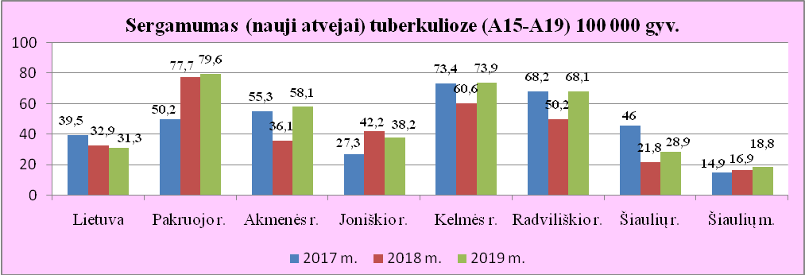3 pav. Šaltinis: HI SIC. Tuberkuliozės registro duomenys.

Sergamumo tuberkulioze (nauji atvejai + recidyvai) 100 000 gyv. trijų metų laikotarpio pokytis Šiaulių apskrities mastu atvaizduota 4 pav.

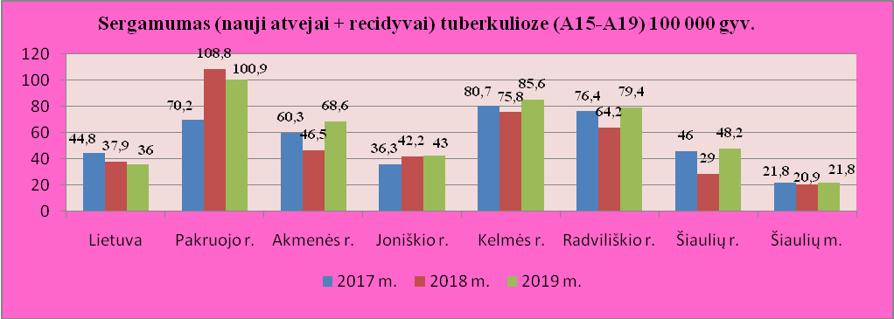4 pav. Šaltinis HI SIC. Tuberkuliozės registro duomenys.

**Mirtingumas nuo piktybinių navikų rodiklis (C00-C96) 100 000 gyventojų**

Nuo piktybinių navikų 2019 m. Lietuvoje mirė 8 042 asmenys. Didžiausias šis standartizuotas rodiklis stebimas Šalčininkų r., Pakruojo r., Kalvarijos sav. Vertinant nestandartizuotus rodiklius, didžiausias mirtingumas nuo piktybinių navikų yra tarp Ignalinos r., Anykščių r., Pakruojo r. savivaldybių gyventojų – 416,3-408,1/10 000 gyv. Mažiausiais nestandartizuotinais rodikliais labiausiai išsiskyrė Kauno r. (199,4/10 000 gyv.) bei Vilniaus m. savivaldybių gyventojai (216,3/100 000 gyv.).

Mirtingumo nuo piktybinių navikų rodiklis Pakruojo rajono savivaldybėje santykyje savivaldybė/Lietuva 2016 m. dar įtilpo į vidutiniųjų kvantilių grupę, kuri žymima geltona spalva (305,3/100 000 gyv.), o nuo 2017 m. šis rodiklis žymiai suprastėjo ir nusileido į prasčiausiųjų rodiklių, kuri žymima raudona spalva, grupę (476,7/100 000 gyv.). Tokioje padėtyje išsilaikė ir 2018 m. – 341,8/100 000 gyv., ir 2019 m. 406,4/100 000 gyv. Pažymėtina, kad 2019 m., lyginant su 2018 m., mūsų savivaldybėje mirtingumo nuo piktybinių navikų padidėjo 64,6/100 000 gyv. Santykyje savivaldybė/Lietuva mūsų savivaldybės rodiklis 2019 m. buvo apie du kartus prastesnis nei šalies vidurkis. Apskrities kontekste šis mūsų savivaldybės rodiklis 2017 m. buvo pats prasčiausias, o 2018 m. rodiklių suvestinėje tik nežymiai už Pakruojo r. savivaldybės rodiklį buvo prastesnis tik

Akmenės r. ir Radviliškio r. savivaldybėje. (5 pav.).

5 pav. Šaltinis: HI SIC. Higienos instituto Mirties atvejų ir jų priežasčių valstybės registras

Nuo piktybinių navikų Pakruojo r. savivaldybėje 2019 m. iš viso mirė 76 asmenys: 33 moterys ir 43 vyrai. 2017 m. mirė 95, o 2018 m. – 66 asmenys. Trijų metų laikotarpyje nuo piktybinių navikų mūsų savivaldybė iš viso neteko 107 moterų ir 130 vyrų. Pagal piktybinių navikų lokalizaciją tiek 2019 m., tiek 2017 m. ir 2018 m. pirmą vietą užėmė mirtingumas nuo gerklų, trachėjos, bronchų ir plaučių navikų (2017 m. 44 asm. (10 moterų ir 34 vyrai), 2018 m. 20 asm. (4 moterys ir 16 vyrų), 2019 m. – 46 asm. (12 moterų ir 34 vyrai). Nuo krūties piktybinių navikų 2019 m. mirė 5 moterys, nuo priešinės liaukos 3 vyrai, nuo gaubtinės žarnos piktybinių navikų 6 asmenys (2 moterys ir 4 vyrai), nuo skrandžio piktybinių navikų mirė 3 vyrai ir 2 moterys, o nuo kasos piktybinių navikų mirė 2 vyrai ir viena moteris. Mirtingumo rodiklio nuo piktybinių navikų pasiskirstymą pagal lokalizaciją Pakruojo r. 100 000 gyv. matome 6 pav.

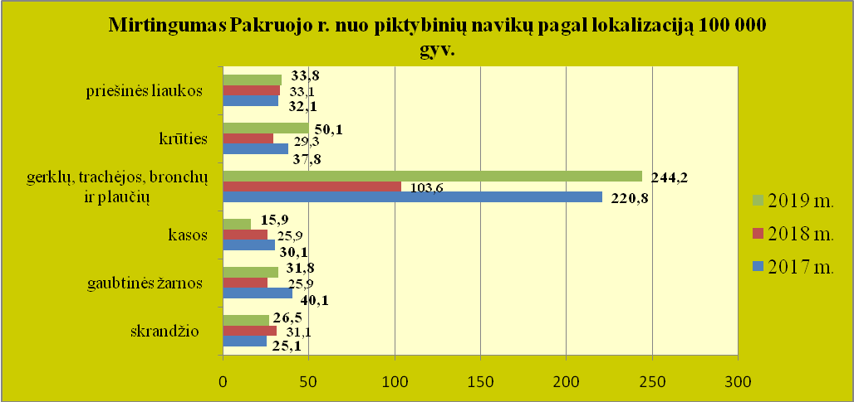6 pav. Šaltinis: HI SIC. Higienos instituto Mirties atvejų ir jų priežasčių valstybės registras

**Vidutinė tikėtina gyvenimo trukmė (VGT) metais**

Bendrą rizikos veiksnių poveikį žmogaus sveikatai, ligų paplitimą, intervencijų bei gydymo veiksmingumą rodo pagrindinis gyventojų sveikatos rodiklis - gyventojų vidutinė tikėtina gyvenimo trukmė (VGT). Tikėtina, kad 2019 m. gimęs Lietuvos gyventojas vidutiniškai nugyvens 76,5 metų. 2019 m. HI SIC duomenimis vidutinės tikėtinos gyvenimo trukmė skirtumas (metais) tarp savivaldybių didžiausias yra 8,4 metų. Lyginant su Lietuvos vidurkiu matome, kad didžiausia VGT buvo Kauno r. (79,1 m.), Plungės r. (78,9 m.), Neringos sav. (78,5), Palangos m. (78,3) bei Šiaulių m. (78,3 m.). Šių savivaldybių reikšmės yra nuo 2,3 iki 3,4 proc. didesnės už šalies vidurkį. Trumpiausia gyvenimo trukmė 2019 m. buvo Švenčionių r. savivaldybėje (70,7 m.), tai yra 7,6 proc. mažesnė už bendrą šalies vidurkį.

Išanalizavus Pakruojo rajono savivaldybės gyventojų vidutinės tikėtinos gyvenimo trukmės rodiklį, santykyje savivaldybė/Lietuva, pastebėta, kad 2018 m. (74,0 m.) šio rodiklio pokytis buvo teigiamas - VGT ilgėjo 1,1 m. ir iš blogiausiųjų rodiklių pozicijos buvo pakilęs į vidutiniųjų rodiklių zoną. Nors analizuojamu laikotarpiu VGT rodiklio pokyčiai varijavo labai nedideliu skirtumu, tačiau 2019 m. (73,9 m.) šis rodiklis sumažėjo 0,1 m. ir, santykyje savivaldybė/Lietuva, vėl grįžo į prasčiausiųjų rodiklių poziciją, kuri žymima raudona spalva. Lyginant su Lietuvos vidurkiu Pakruojo rajono savivaldybėje 2019 m. VGT buvo 2,6 metais trumpesnė ir liko prasčiausių rodiklių grupėje, kuri žymima raudona spalva (7 pav.).

|  |  |  |  |  |  |  |  |
| --- | --- | --- | --- | --- | --- | --- | --- |
| Rodiklis | Pakruojo r. savivaldybės rodiklis | | | Lietuvos rodiklis | Mažiausia rodiklio reikšmė | Didžiausia rodiklio reikšmė | Santykis: Pakruojo r. savivaldybė/Lietuva |
| 2017 m. | 2018 m. | 2019 m. |
| Vidutinė tikėtina gyvenimo trukmė | 72,9 | 74,0 | 73,9 | 76,5 | 70,7 | 79,1 | 0,96 |

7 pav. Šaltinis: HI SIC

Šiaulių apskrities mastu 2019 m. tikėtinos vidutinės gyvenimo trukmės rodiklis savivaldybėse varijavo 3,6 m. Trumpiausia VGT buvo Akmenės r. (73,7 m.), o ilgiausia Šiaulių r. savivaldybėje (77,3 m.) (8 pav.).

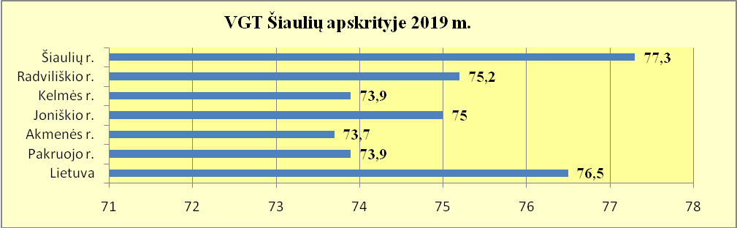8 pav. Šaltinis: HI SIC

**APIBENDRINIMAS**

Per ataskaitinį laikotarpį rodiklių, kurių pozicija santykyje savivaldybė/Lietuva buvo priskirti prasčiausiųjų rodiklių grupei (raudona spalva), liko 15, kai 2018 m. jų buvo 16. Geriausiųjų rodiklių pozicijoje, kuri žymima žalia spalva, padaugėjo vienu rodikliu. Tai yra 2018 m. turėjome 7 rodiklius, o 2019 m. jau 8 rodiklius geriausių rodiklių pozicijoje.

Atlikus 2019 metų visuomenės sveikatos būklės rodiklių analizę ir interpretavimą „šviesoforo” principu matome, kad pagal santykį savivaldybė/Lietuva į geriausiųjų kvantilių grupę, kuri žymima žalia spalva, patenka šie Pakruojo rajono savivaldybės gyventojų sveikatos būklės rodikliai:

❖ Bandymų žudytis (X60-X64; X66-X84) skaičius 100 000 gyv.;

❖ Mokyklinio amžiaus vaikų, nesimokančių mokyklose, skaičius 1000 gyv.;

❖ Išvengiamų hospitalizacijų dėl diabeto ir jo komplikacijų skaičius 1 000 gyv.;

❖ Slaugytojų, tenkančių vienam gydytojui, skaičius;

❖ 2 metų amžiaus vaikų MMR1 (tymų, epideminio parotito, raudonukės vakcina, (1 dozė) skiepijimo apimtys;

❖ 1 metų amžiaus vaikų DTP3 (difterijos, stabligės, kokliušo), poliomielito ir B tipo Haemophilus influenzae infekcijos vakcinos (3 dozės) skiepijimo apimtys (3 dozės);

❖Tikslinės populiacijos (proc.) (6-13 m,) dalis, dalyvavusi vaikų krūminių dantų dengimo silantinėmis medžiagomis programoje;

❖ Sergamumas II tipo cukriniu diabetu (E11) 10 000 gyv.

Pagal 2019 metų visuomenės sveikatos būklės rodiklių analizę ir interpretavimą „šviesoforo” principu matome, kad santykyje savivaldybė/Lietuva į blogiausiųjų kvantilių grupę, kuri žymima raudona spalva, pateko šie Pakruojo rajono savivaldybės gyventojų sveikatos būklės rodikliai:

❖ Vidutinė tikėtina gyvenimo trukmė (VGT);

❖ Išvengiamas mirtingumas (proc.);

❖ Gyventojų skaičiaus pokytis 1000 gyv.;

❖ Mokinių, gaunančių nemokamą maitinimą mokyklose, skaičius 1000 gyv. (vaikų);

❖ Socialinės pašalpos gavėjų skaičius 1000 gyv.;

❖ Užregistruotų naujų TB atvejų (A15-A19) skaičius 100 000 gyv.;

❖ Sergamumas tuberkulioze (nauji atvejai ir recidyvai) (A15–A19) 100 000 gyv.;

❖ Darbingo amžiaus asmenų, pirmą kartą pripažintų neįgaliais, skaičius 10 000 gyv.;

❖ Darbingo amžiaus asmenų, pirmą kartą pripažintų neįgaliais, skaičius 10 000 gyv.;

❖ Transporto įvykiuose patirtų traumų (V00–V99) skaičius 100 000 gyv.;

❖ Išvengiamų hospitalizacijų skaičius 1000 gyv.;

❖ Apsilankymų pas gydytojus skaičius, tenkantis vienam gyventojui;

❖ Vaikų, neturinčių ėduonies pažeistų, plombuotų ir išrautų dantų, dalis (proc.);

❖ Paauglių (15–17 m.) gimdymų skaičius 1000 gyv.;

❖ Mirtingumo nuo piktybinių navikų (C00–C96) rodiklis 100 000 gyv.

Likusieji 2019 m. Pakruojo rajono savivaldybės gyventojų sveikatos būklės rodikliai nežymiai varijuoja, bet pagal santykį savivaldybė/Lietuva atitinka šalies vidurkį ir patenka į vidutiniųjų kvantilių grupę, kuri žymima geltona spalva.

Lyginant 2019 m. sveikatos rodiklių pokyčius su 2018 m. laikotarpiu, nustatyta, kad 2019 m. mūsų rajono savivaldybėje stebimi šie **teigiami pokyčiai:**

* Sumažėjo bandymų žudytis (X60-X64; X66-X84) skaičius 100 000 gyventojų.

* Pagerėjo mirtingumo dėl savižudybių (X60–X84) 100 000 gyventojų rodiklis, kuris iš blogiausiųjų rodiklių pakilo į vidutiniųjų rodiklių poziciją. Mirtingumo dėl savižudybių atvejų skaičius nuo 10 atvejų 2018 m. sumažėjo iki 6 atvejų 2019 m.

* Pagerėjo šeimos medicinos paslaugas teikiančių gydytojų skaičius 10 000 gyventojų rodiklis, kuris 2019 m. iš blogiausiųjų rodiklių pozicijos pakilo į vidutiniųjų rodiklių poziciją, kuri žymima geltona spalva.

* Santykyje savivaldybė/Lietuva tikslinės populiacijos (proc.) (6-13 m,) dalis, dalyvavusi vaikų krūminių dantų dengimo silantinėmis medžiagomis programoje rodiklis iš vidutiniųjų rodiklių pozicijos 2018 m. pakilo 2019 m. į geriausiųjų rodiklių poziciją, kuri žymima žalia spalva (9 pav.).

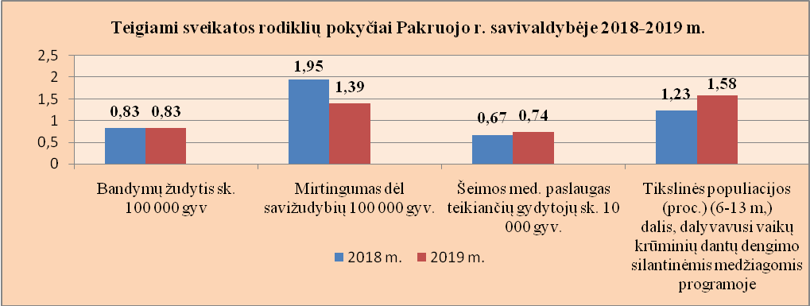9 pav. Šaltinis: HI SIC

Sveikatos rodiklių analizės metu už 2019 m. buvo nustatyti šie **neigiami** sveikatos rodiklių pokyčiaiPakruojo r. savivaldybėje:

* Santykyje savivaldybė/Lietuva Pakruojo r. savivaldybėje vidutinė tikėtina gyvenimo trukmė (VGT) 2018 m. –2019 m. laikotarpiu kito nežymiai, tačiau to pakako, kad iš vidutiniųjų rodiklių pozicijos 2019 m. nusileistume į prasčiausiųjų rodiklių poziciją, kuri žymima raudona spalva.

* 2019 m. Pakruojo r. savivaldybėje sumažėjo vaikų, neturinčių ėduonies pažeistų, plombuotų ir išrautų dantų, dalis (proc.) ir santykyje savivaldybė/Lietuva iš vidutiniųjų rodiklių pozicijos 2019 m. pateko į blogiausiųjų rodiklių grupę, kuri žymima raudona spalva (10 pav.).

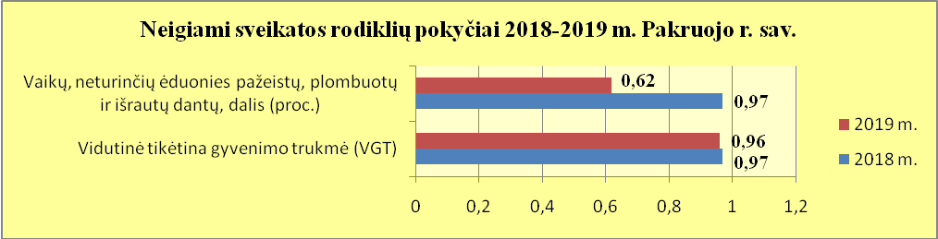10 pav. Šaltinis: HI SIC

# REKOMENDACIJOS

1. Siekiant mažinti mirtingumo dėl savižudybių rodiklį rekomenduojama:

❖ Didinti gyventojų informuotumą apie psichologinės pagalbos tarnybų veiklą ir psichologinės pagalbos gavimo būdus.

❖ Skatinti Pakruojo rajono savivaldybės įmonių ir įstaigų darbuotojus dalyvauti psichologinės gerovės stiprinimo, streso ir emocijų valdymo mokymuose, taip pat skatinti dalyvauti mokymuose patyčių (mobingo) apraiškoms kolektyvuose atpažinimui ir prevencinių priemonių praktiniam taikymui.

❖ Vykdyti psichikos sveikatos gerinimo ir savižudybių prevencijos paslaugų plėtrą savivaldybėje, įtraukiant visų amžiaus grupių asmenis. Organizuoti savižudybių intervencijos ir prevencijos mokymus.

 Teikti kompleksinę pagalbą - individualias konsultacijas bei konsultacijas grupėms asmenų kolektyvuose ir bendruomenėse psichinei sveikatai stiprinti ir emocinei būklei gerinti asmenims, išgyvenantiems įvairias netektis: darbo netekimas, artimo žmogaus netekimas ir panašiai bei emocinei būklei stiprinti dėl patiriamų pandemijos reiškinių poveikio.

1. Siekiant mažinti sergamumą tuberkulioze rekomenduojama:

❖ Siekti ankstyvosios ligos diagnostikos ir gydymo, taikyti prevencines priemones ligos atkryčiui išvengti.

❖ Vykdyti sveikos gyvensenos ugdymą, taikyti imunizaciją.

❖ Aktyviau organizuoti ir atlikti profilaktinius patikrinimus dėl tuberkuliozės asmens sveikatos priežiūros įstaigose, ypač socialiai nedraustiems ir rizikos grupės asmenims bei darbingo amžiaus nedirbantiems asmenims.

❖ Didinti bendradarbiavimą tarp socialinių ir sveikatos sektorių.

❖ Vykdyti informacijos sklaidą apie tuberkuliozės susirgimo profilaktiką bendruomenėse.

❖ Vykdyti alkoholio, tabako ir narkotikų vartojimo kontrolę socialinės rizikos asmenų šeimose.

❖ Didinti savivaldybėje finansinius ir žmogiškuosius išteklius, užtikrinti socialiai nedraustų asmenų profilaktinius patikrinimus.

1. Siekiant mažinti mirtingumą nuo piktybinių navikų rekomenduojama:

❖ Didinti gyventojų informuotumą apie piktybinių navikų prevencinių priemonių vykdomas programas. Skatinti gyventojus dalyvauti valstybinėse profilaktikos programose, ieškoti bendradarbiavimo būdų, kaip pasiekti aukštesnių profilaktinių patikrų rezultatą.

❖ Mažinti pagrindinius mirtingumo nuo vėžio rizikos veiksnius: rūkymą ir alkoholio vartojimą, skatinti vykdyti kūno masės kontrolę, laikytis sveikos mitybos principų bei fizinio aktyvumo.

❖ Skatinti gyventojus aktyviai dalyvauti visuomenės sveikatos biuro vykdomuose neinfekcinių ligų prevenciniuose renginiuose, paskaitose, mokymuose.

1. Vidutinės tikėtinos gyvenimo trukmės (VGT) didinimui pasiekti rekomenduojama:

❖ Gerinti gyventojų sveikatos raštingumą, vykdyti visuomenės švietimą per vietines informavimo priemones, teikti mokslu pagrįstą informaciją apie sveikos gyvensenos principus ir įgūdžių ugdymą bei ligų profilaktiką, kuo daugiau teikti savivaldybės gyventojams žinių apie vakcinacijos svarbą ir naudą.

❖ Kurti visuomenei saugią aplinką siekiant ligų nebuvimo, skatinti visuomenės narius siekti fizinės ir dvasinės harmonijos.

❖ Pagrindinis dėmesys ir toliau turi būti skiriamas mirtingumui nuo širdies ir kraujagyslių ligų mažinimui, gerinti vykdomos širdies ir kraujagyslių ligų bei cukrinio diabeto rizikos grupės asmenų sveikatos stiprinimo programos informacijos sklaidą, tęstinumą, gyventojų motyvaciją ir pritraukimą dalyvauti šioje programoje.

❖ Sistemiškai kelti visų sektorių specialistų kvalifikaciją sveikatos stiprinimo, ligų prevencijos ir sveikatos netolygumų mažinimo klausimais.

❖ Planuoti ir organizuoti priemones, skatinančias aplinkos oro užterštumo mažimą, didinti dėmesį taršos mažinimui šiluminės energijos gamybos sektoriuje.

**LITERATŪROS ŠALTINIAI**

1. Lietuvos Respublikos sveikatos apsaugos ministro 2003 m. rugpjūčio 11 d. įsakymas dėl „Bendrųjų savivaldybių visuomenės sveikatos nuostatų“.

2. Lietuvos statistikos departamentas (2019). Lietuvos statistikos metraštis 2019 m.

3. Ž. Našlėnė, I. Petrauskaitė, A. Vaidelauskaitė, A. Želvienė. Visuomenės sveikatos būklė Lietuvos savivaldybėse 2018 m. Vilnius: Higienos institutas.

5. A. Želvienė (2015) „Savivaldybių visuomenės sveikatos stebėsenos ataskaitų rašymo metodinės rekomendacijos“ I. Petrauskaitė, A. Želvienė (Papildyta 2019.12.04).